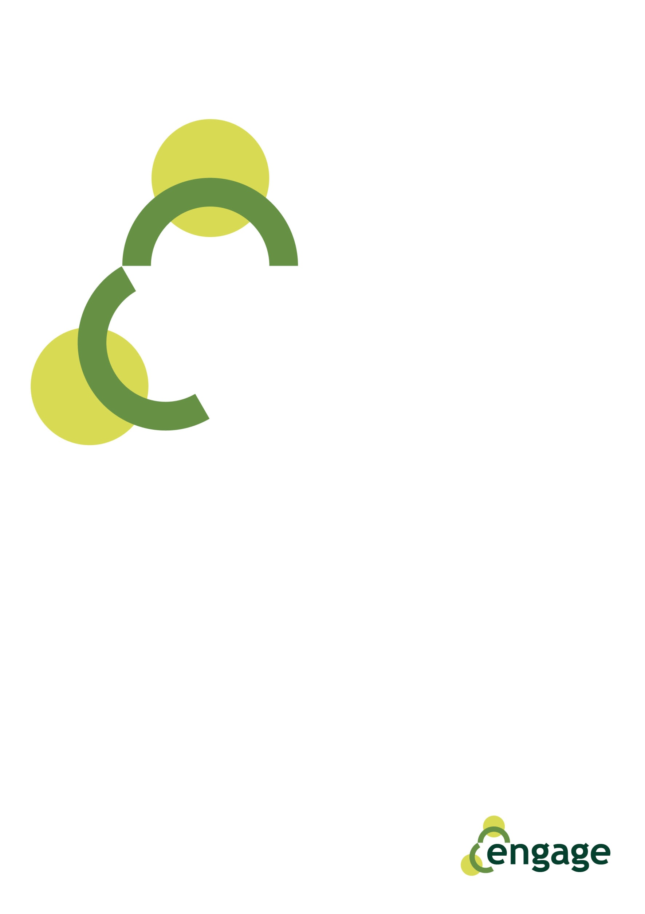
MANUALE DEL TUTOR

Comunicazione efficace
Finalità

Lo scopo di questa risorsa è introdurre il concetto di comunicazione efficace, e della necessaria consapevolezza su questa competenza fondamentale in tutti gli ambiti della vita.

Obiettivo

L'obiettivo del gioco dei Modi di Dire, in realtà, oltre ad affinare la conoscenza linguistica del paese di residenza, permette lo scambio tra diversi modi di dire di altri paesi, ma che hanno lo stesso significato. È importante valorizzare anche ciò che ci unisce, oltre alle differenze individuali.

Risorse

- La presentazione animata in PowerPoint sulla Comunicazione Efficace
oppure
- La dispensa illustrata del Comunicazione Efficace per le corsiste
- Il manuale del tutor
- Alcuni dispositivi con la connessione ad Internet per collegarsi al sito

Durata

Può variare dai 30 ai 60 minuti a seconda delle dimensioni del gruppo e della risposta delle partecipanti all’attività proposta.

Metodologia

Mostra la presentazione animata in PowerPoint o distribuisci la dispensa di lavoro illustrata. Essendo un gioco di parole e di modi di dire, questa attività si presta ad approfondire le abilità linguistiche, e all’emersione di formule analoghe presenti in altre culture. Se fosse disponibile almeno un computer con un video proiettore questa attività può essere agilmente svolta in plenaria, chiedendo alle partecipanti di intervenire nel gioco a rotazione, dando per esempio un tempo massimo per esprimere il significato del modo di dire con altre parole.
Se, per contro, volete fare un gioco di gruppo, potete chiedere ad ognuna delle due squadre di selezionare il modo di dire più strano, che l’altra squadra dovrà spiegare, e così di seguito.

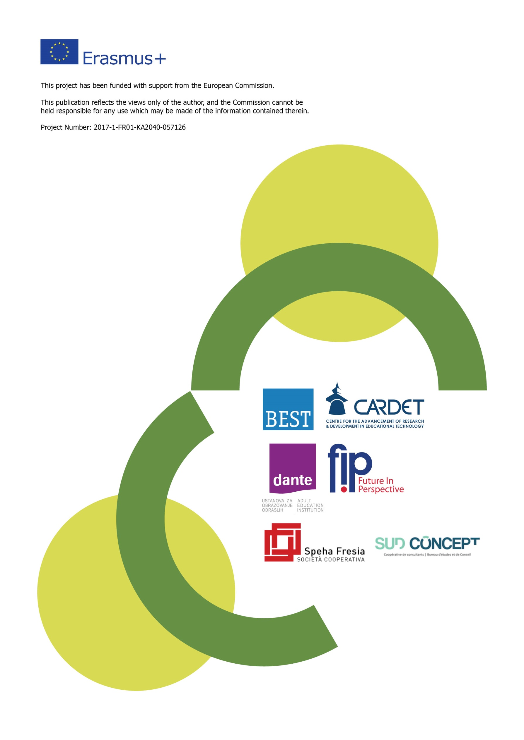
Questo progetto è stato finanziato con il sostegno della Commissione europea. Questo documento riflette solo le opinioni dell'autore e la Commissione non può essere ritenuta responsabile per qualsiasi uso che potrebbe essere fatto delle informazioni contenute nel presente documento.
Progetto Numero: 2017-1-FR01-KA204-037126

